项目计划书

项目：昇腾310B智能人脸识别考勤系统
组员：陈昭鸿 邹佳福 曾嘉扬

一、工作计划
6.29：确定题目，了解项目要求，初步制定分工计划
6.30~7.5:完成大体模型轮廓，能实现基本人脸识别功能
7.6~7.8：完善项目，使其能区分照片与人体

二、时间安排
每位组员每天投入时间基本控制在5~8h，根据项目推进速度来规划每天投入成本
陈昭鸿：负责人机交互界面以及部分软件代码设计
邹佳福：主要软件代码设计
曾嘉扬：测试调试与文档撰写

三、物料采购计划
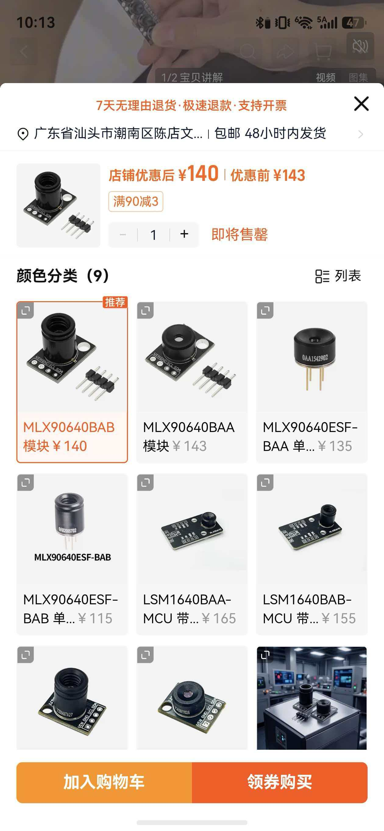
红外热成像测温传感器模块 32*24点阵热像仪
数量：1

四、分工方案
陈昭鸿：软件开发与界面设计
邹佳福：软件设计（主）
曾嘉扬：调试与文档撰写

